**一、个人工作任务总结**

**任务：**

在本次开源项目分析任务中，我的工作包括开源项目代码分析（主要是gtask包）、维护一个版本的开源项目分析报告、利用自动分析和手动分析两种方式对维护后的小米便签进行了质量分析、测试维护后的小米便签代码、维护小组项目网站的各项内容。

**成果：**

1.在本地环境下配置Android Studio，并进行了小米便签源码的阅读与分析；

2.阅读gtask包大部分相关代码，对代码关键部分进行了注释，理清gtask包的整体框架与结构；

3.阅读ui包部分代码，对代码进行了部分注释，帮助小组其他成员理清ui包结构；

4.针对scrum方法，对本小组的项目开发工作进行了一个粗略规划；

5.维护了一个版本的开源项目分析报告；

6.对初次维护的小米便签代码进行了测试，发现了一个小问题（在初次打开文件后设置密码无效）；

7.对最终维护版本的小米便签代码进行了测试，未发现严重问题；

8.形成了维护后的小米便签代码质量分析报告。

|  |  |  |  |
| --- | --- | --- | --- |
| Gtask（不含remote部分） | data | MetaData | **关于同步任务的元数据** |
| Node | **同步任务的管理结点**，用于设置、保存同步动作的信息 |
| SqlData | **数据库中基本数据**，方法包括读取数据、获取数据库中数据、提交数据到数据库 |
| SqlNode | **数据库中便签数据**，方法包括读取便签内容、从数据库中获取便签数据、设置便签内容、提交便签到数据库 |
| Task | **同步任务**，将创建、更新和同步动作包装成JSON对象，用本地和远程的JSON对结点内容进行设置，获取同步信息，进行本地和远程的同步 |
| TaskList | **同步任务列表**，将Task组织成同步任务列表进行管理 |
| exception | ActionFailureException | **动作失败异常** |
| NetworkFailureException | **网络失败异常** |

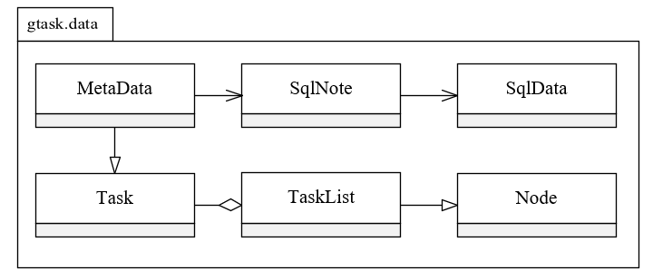

**具体各周工作：**

第3周：

完成了/gtask/data/MetaData.java和/gtask/data/Node.java和

/gtask/data/SqlData.java的阅读分析

第4周：

完成了/gtask/data/TASK.java和/gtask/data/SqlNote.java的阅读分析

第5周：

完成了gtask/data/TaskList.java和gtask/exception/NetworkFailureException.java和gtask/exception/NetworkFailureException.java的阅读分析

维护了小米便签开源项目分析报告

第6周：

完成了ui/NotesListAdapter.java和gtask/remote/GTaskManager.java和ui/NotesListItem.java的阅读分析

第8周：

测试维护后的小米便签的功能

第9周：

完成维护后的小米便签质量分析报告

测试维护后的小米便签功能

**二、总结与收获：**

1.学习了Android开发的基础知识

在阅读小米便签源码之前，我先学习了Android开发的基础知识，包括Activity、Fragment、布局、数据存储、网络请求等方面的知识，同时也学习了一些相关的JAVA的语法与函数等知识，这些知识为我后续的源码阅读提供了基础。

2.阅读了小米便签源码

在阅读小米便签源码时，我首先了解了应用的整体框架和架构，然后逐个模块进行了深入的阅读和分析。我主要关注了以下几个方面：

数据库设计和使用：了解了小米便签使用的SQLite数据库的结构和使用方法。

UI设计和实现：学习了小米便签的UI设计和实现方法，包括布局、样式、颜色、动画等方面。

功能实现和代码逻辑：了解了小米便签的各个功能实现方法和代码逻辑，包括新建、编辑、删除、归档、恢复、提醒、文件夹等方面。

第三方库和技术的使用：了解了小米便签使用的一些第三方库和技术，包括RxJava、ButterKnife、EventBus等。

3.总结了小米便签的优缺点

在阅读小米便签源码的过程中，我发现了一些优点和缺点：

优点：

界面简洁明了，易于操作。

功能齐全，覆盖了常见的备忘录和便签功能。

数据库设计和使用较为合理，可以有效地存储和管理便签数据。

使用了一些优秀的第三方库和技术，如RxJava、ButterKnife、EventBus等，提高了开发效率和代码质量。

缺点：

某些功能实现较为简单，缺乏一些高级功能和交互体验。

部分代码逻辑较为复杂，需要进一步优化和重构。

代码注释不够详细，需要进一步完善。

提出了改进建议

4.总结

通过阅读小米便签源码，我学习了Android开发的基础知识，了解了应用的整体框架和架构，同时也深化了对课堂知识的认识与理解，对软件开发和软件维护的整个过程有了进一步的体会与认识。同时，我也发现了小米便签的优缺点，我们组也针对小米便签所欠缺的功能进行了维护，自己也在这个过程中参与了代码的测试，体会到了编程的乐趣与软件维护的不易。通过这次开源项目分析，我对软件开发有了更深入的认识，也提高了自己的代码阅读和分析能力。